13/4/20 - PLÁSTICA
LA FIGURA HUMANA
Para continuar con la figura humana en este caso, cada niño/a deberá recortar figuras humanas de revistas, o partes de la misma y pegarlas en su carpeta.
Luego deberán completar (dibujando y pintando) el dibujo de la figura y el paisaje o contexto en donde se encuentran dichas figuras; teniendo en cuenta el tamaño de las mismas (proporción).Para ello, se adjuntan imágenes que sirven de guía.
También podrán agregar personajes dibujados por ellos mismos (figuras humanas, animales) que se adecúen a su trabajo, haciendo hincapié en la figura que venimos trabajando.
EJEMPLOS
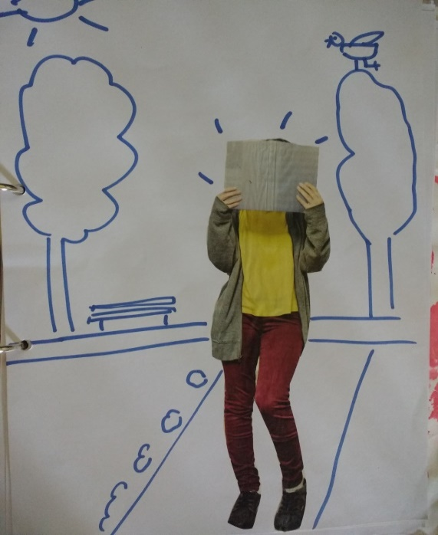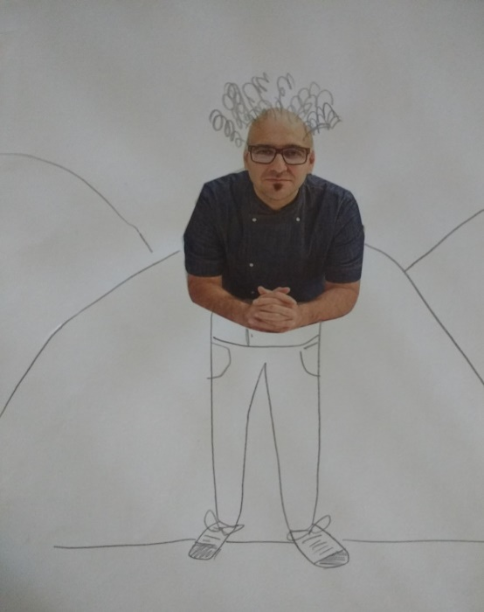
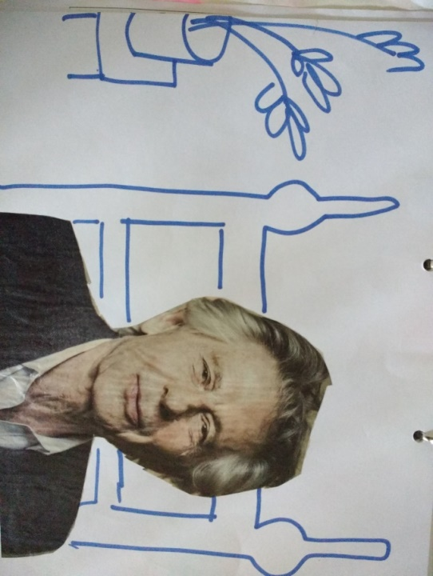

CRITERIOS DE EVALUACIÓN
-Manipula las herramientas y materiales propuestos.
-Manifiesta inventiva y creatividad en su propuesta.
-Puede expresar su idea a través de la actividad propuesta.
TARJETA PARA COMPLETAR
¿Te gustó realizar esta actividad?
¿Recibiste mucha ayuda para hacerla?
¿Hay algo que no hayas entendido?

ENTREGA: semana de 20 al 24 de Abril (REGISTRAR MEDIANTE FOTO Y ENVIAR AL MAIL SI ES POSIBLE)
Muchas gracias! Seño Juli

